

杭州景逸堂医疗科技
有限公司

Q R S 量 子 检 测

一、公司简介

杭州景逸堂医疗科技有限公司，成立于2018年6月5日，是一家集医疗、预防、保健、体检为一体的高新技术企业。
二、公司宗旨：
精准检测 正确选药 靶向治疗
开创量子医学高新科技，促进中西医结合，实现中医科技化、国际化，造福于人类健康事业。

三、量子共振检测仪在临床中的作用
QRS量子共振检测仪，作为高科技产业开发的医疗检测设备，能够准确测出人体细胞微弱磁场的异常改变和各种疾病。用于临床诊断，具有快速、灵敏、准确、简便、无创伤、可重复性等优点。适应健康普查和疑难病筛选。对各种疑难疾病提出诊断线索，对肿瘤的早期发现有很高的灵敏度，识别病原因子、过敏源、不明高低烧、炎症发病原（病毒、细菌、真菌）的查找和鉴别、检测人体内是否有重金属、化学类对人体有害的物质，分析各种不健康的原因，显示了极高的准确率。
测患者某脏器是否有病变时，将某种药物与患者毛发同入在测试板上，只须将其毛发或尿液中所含某脏器磁场是否与电脑设定的代码共鸣即可作出诊断，若共鸣则为正常，若非共鸣则表示已病变。在对病情的判定上用数值可以判断病情的早、中、晚期，从而达到早期诊断和预防的目的。这种方法对中草药的筛选复方制剂药效的早期鉴定及药品真伪的鉴别都有良好的使用前景。
四、量子检测的适宜人群：
1、中老年人群。
2、有肿瘤家族史或发现癌前病变者。
3、经常接触致癌因子者(如辐射、重金属等)或有不良嗜好者(如:吸烟、酗酒等)。
4、怀疑肿瘤患者需定期进行跟踪者。
5、有严重临床症状未查出原因者。
6、营养不良、微量元素缺乏者。
五、检测项目包括：
心脏、肝脏、脾脏、胃、肠道、结肠、肺、食道、脑、脑血管、神经系统、淋巴系统、细菌、病毒、真菌、血压、血糖、免疫系统、脊椎、肿瘤等。

六、量子共振分析检测仪临床检测准确率报告：
医院名称 | 检测人群数据 | 准确率
上海市第六人民医院 | 肿瘤诊断60例 | 93.3%
重庆市肿瘤医院 | 肿瘤205例，非肿瘤人群102例 | 91.67%
重庆市中山医院 | 肿瘤诊断205例，非肿瘤人群102例 | 准确率90.73%
重庆市中医研究所 | 肿瘤诊断205例，非肿瘤人群102例 | 准确率91.21%
上海市级医院 | 肿瘤及特定项目诊断138例 | 91%
解放军白求恩医院 | 肿瘤诊断312例 | 97%
大连医科大学附属第二医院 | 肿瘤/各种疾病诊断82例 | 91.95%
上海交通大学 | 健康普查100例 | 92.8%
北京中西医结合医院 | 肿瘤/各种疾病诊断100例 | 91.8%
七、为什么用毛发、尿液可以测得全身的疾病？
水是万物之源，人体的水占体重的70%，水分子的立体结构具有传达、储存微弱磁场的作用。水中的矿物质、微量金属是强磁性体，能发挥理想的磁场记忆作用，它在各脏器组织中运行，能记忆各脏器的磁场信息，并把它带到全身各处，起到了传达信息的作用。因此，可以用含有水分的毛发、尿液测得全身脏器的磁场以诊断疾病。

量子共振检测仪
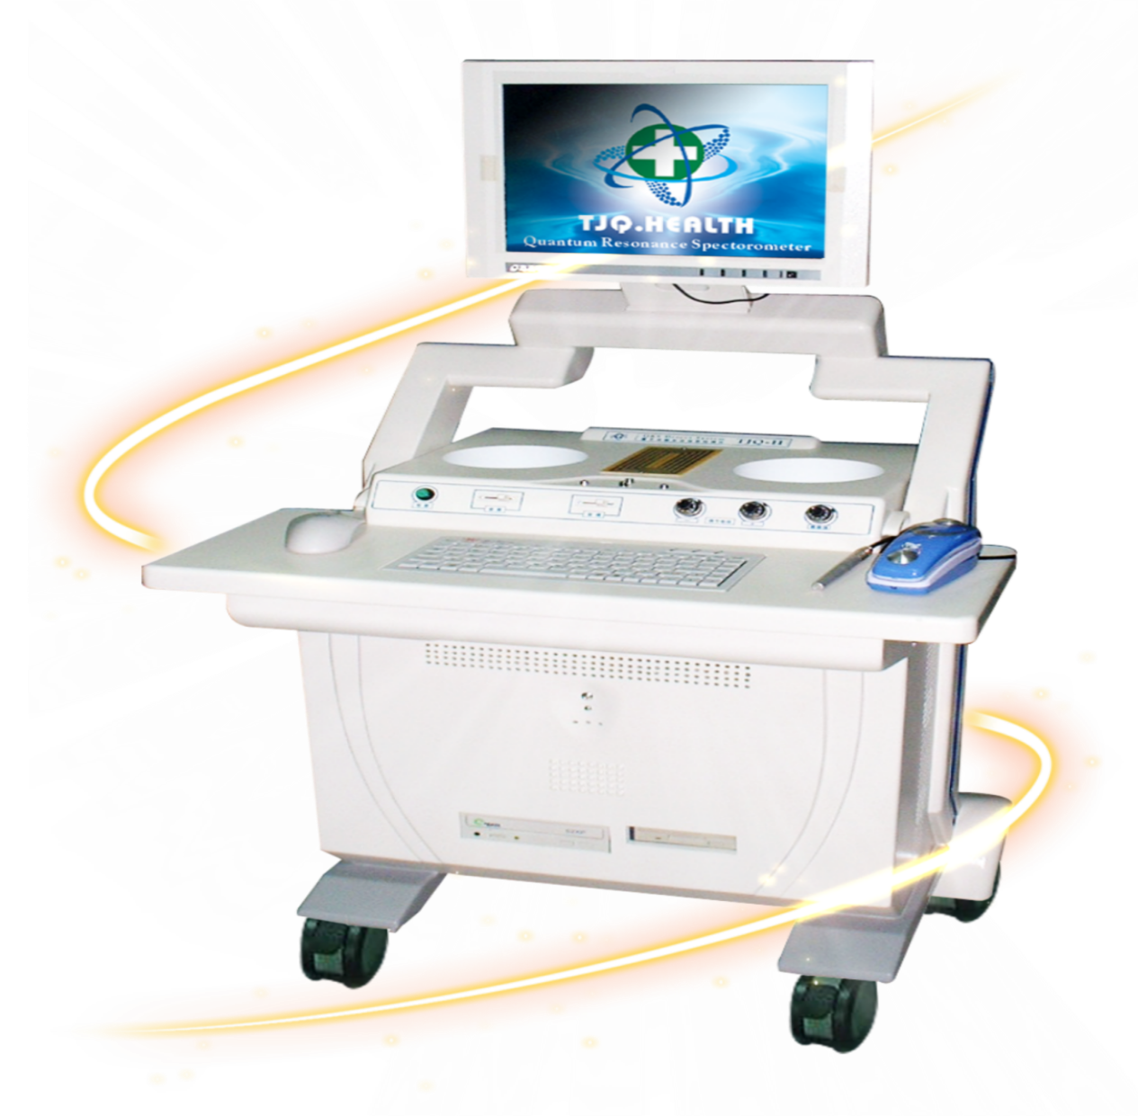
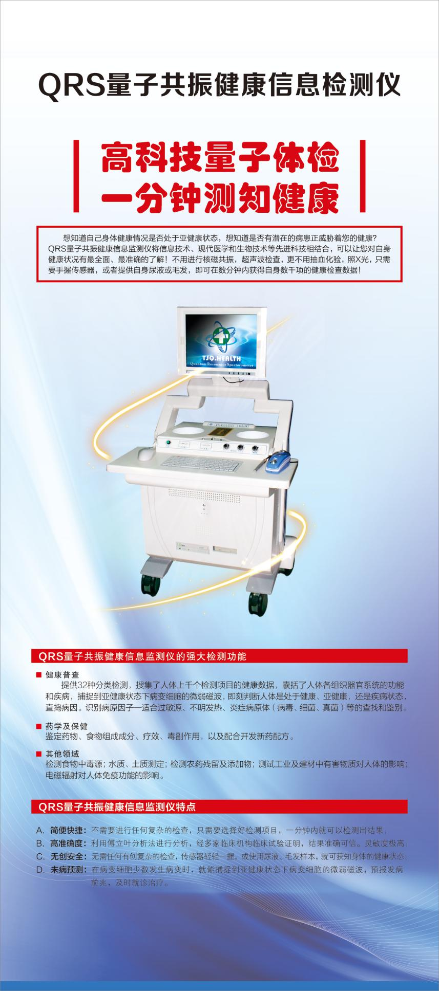

杭州景逸堂医疗科技有限公司
校园招聘

招聘岗位：研发部检测人员，10名，20-35岁，大专及以上学历。
专业需求：健康管理、医学检验、生物技术、药学等专业，以及对量子检测有兴趣的医学院校的实习生、应届毕业生，往届生。
公司特聘专家负责员工的培训、指导工作。
薪资：3000-5000元（入职后，根据个人工作能力调整薪资）。
福利待遇：8小时单休、五险、工作餐、提供住宿、法定假日等。
（宿舍配置：标间两人间，有空调、热水器、独立卫生间等）
公司地址：杭州萧山新街街道长山头村白蜡路8号（长山农贸市场旁边）
联 系 人：人事科 唐主任
联系电话：18858173227
招聘邮箱：1746919750@qq.com
公交路线：公交车360或709，到“长山二号桥”，下车过小桥步行至公司。

另：我们在杭州萧山还有1家门诊部（杭州萧山萧益综合门诊部），面积约4000㎡；5家直营药店（杭州葆芝堂药房有限公司）。

